**Тема уроку**. Узагальнення знань про хімічні властивості неорганічних сполук. Виконання вправ.

**Пригадайте** хімічні властивості основних класів неорганічних сполук: оксидів, основ, кислот та солей. Це §27,29,30,32.

Розгляньте приклади виконання вправ.

**1. Складіть рівняння реакції взаємодії сульфатної кислоти з такими сполуками: купрум(ІІ) гідроксид, кальцій гідроксид, алюміній оксид, цинк гідроксид, калій сульфіт, натрій сульфід, калій карбонат, купрум(ІІ) сульфід.**

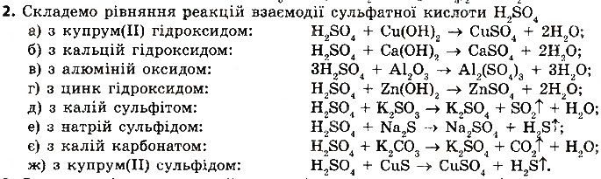

**2. Які оксиди під час взаємодії з хлоридною кислотою утворюють такі солі: СаСl2, HgCl2, FeCl3? Складіть рівняння цих реакцій.**

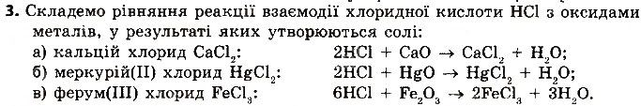

**3. Доповніть схеми реакцій, укажіть назви продуктів реакцій та доберіть коефіцієнти:**

**а) NaOH + ... —> Na2SO4+ ...;**

**б) ... + НСl —> АlСl3 + ...;**

**в) СаО + ... —> Ca(NO3)2 + ...;**

**г) МgО + ... —> МgСO3;**

**д) ... + SO2 —> Na2SO3 + ...;**

**е) Аl2O3 + ... —>Al2(SO4)3;**

**є) ... + ... —> Fe(NO3)3 + Н2O;**

**ж) KOH + ... —> К3РO4 + ... .**

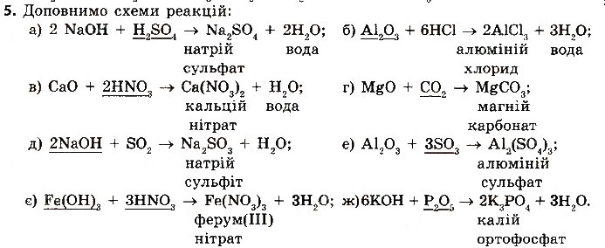

Завдання.

Виконайте вправи № 236,238.